Instal·lació de la Impressora/Fotocopiadora SHARP MX 2310
Per a la correcta instal·lació d'aquesta màquina cal seguir tres passos:
- Instal·lació dels controladors a l'ordinador
- Instal·lació de la impressora amb els controladors instal·lats
- Configuració de la impressora

Instal·lació dels controladors a l'ordinador
- Copiar l'arxiu amb els controladors a l'escriptori, o en altre carpeta de l'ordinador
- Obrir l'arxiu amb els controladors compactats sharp-1.0-mx26-ps.tar.gz.
- Descompactar la carpeta sharp-1.0-mx-c26-ps a l'escriptori.
- Des d'una sessió de root executar l'arxiu setup.
- Seguir les instruccions del programari fins a finalitzar la instal·lació del programa.
- Eliminar els arxius que hem enregistrat a l'escriptori de l'ordinador, ja no els necessitem.

Instal·lació de la impressora amb els controladors instal·lats
- Seguir els passos habituals per a la instal·lació de la impressora, amb l'ajut de l'assistent per afegir impressores.
 | En l'últim pas demana imprimir una pàgina de prova. A l'escola, donat que no tenim habilitada la impressió de color, pel tema de l'auditoria d'impressió, Es clicarà a NO IMPRIMIR

Configuració de la impressora
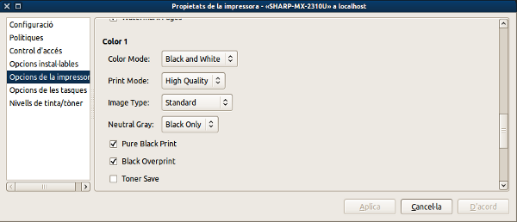
Pel control que es fa al nostre centre la 'auditoria d'impressió, cal desactivar la impressió de color i deixar-la únicament en blanc i negre.

